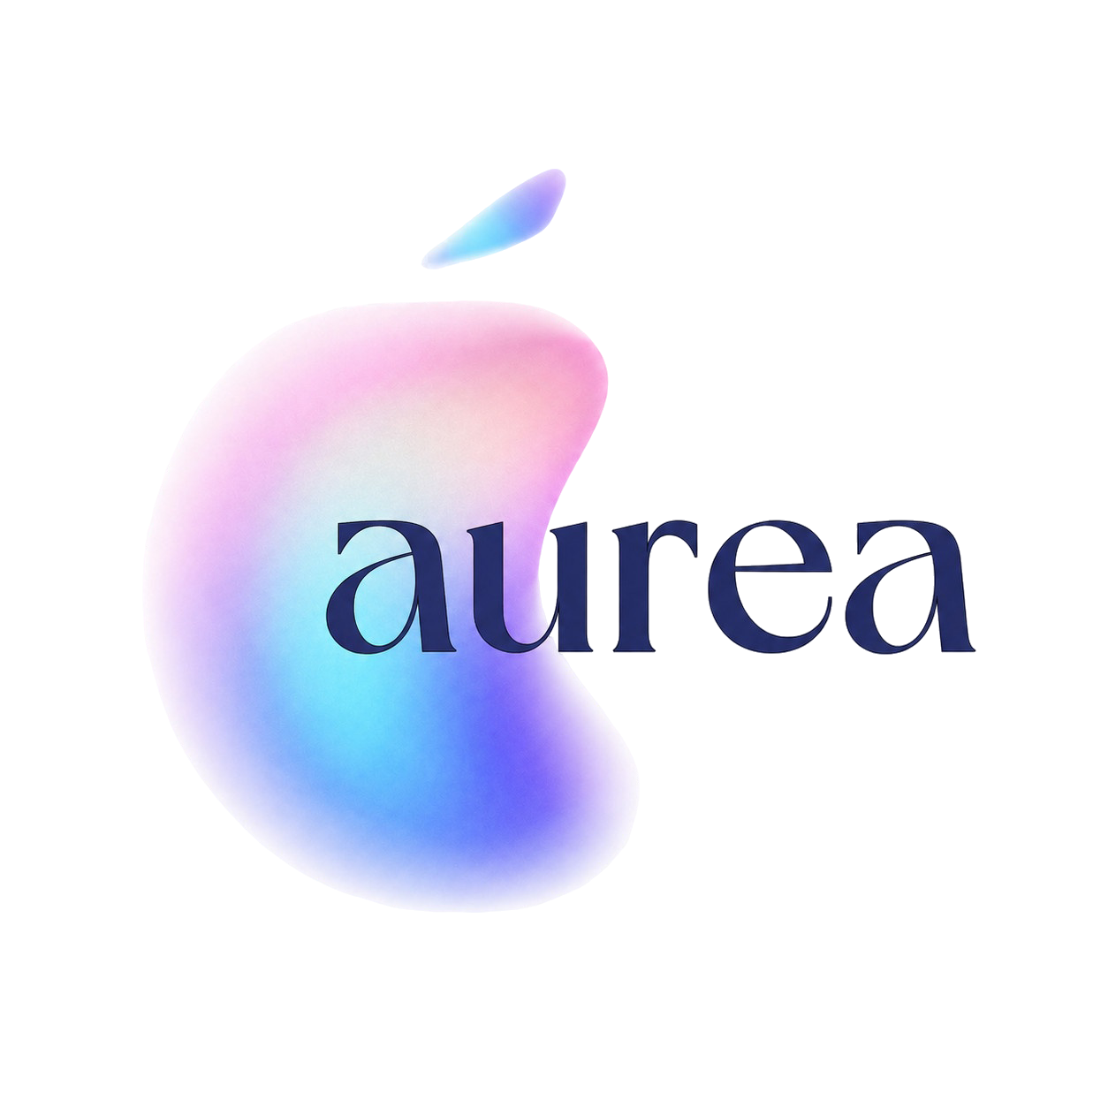
ACUERDO DE CONFIDENCIALIDAD
Non-Disclosure Agreement — Prometheo CRM
Buenos Aires, 25 de Junio 2026

Entre las partes que a continuación se identifican:
PARTE DIVULGANTE Y PRESTADORA DE SERVICIOS — ÁUREA HUB

Denominación: AUREA HUB (en proceso de constitución como Sociedad por Acciones Simplificada conforme Ley 27.349; actuando en este acto representada por sus fundadores).
Representantes: Magalí Dominguez, CEO & Co-Founder (DNI: 35.377.338) y Valentín Zas, BDM/Consulting & Co-Founder (DNI: 38.324.201).
Domicilio: Rodríguez Peña 195, 2C, Ramos Mejía, Buenos Aires, República Argentina.
Correo electrónico: magali@aureahub.com.ar / valentin@aureahub.com.ar
En adelante: "AUREA HUB" o "Parte Divulgante".

PARTE RECEPTORA — CLIENTE

La Parte Receptora está integrada por las siguientes empresas, todas ellas pertenecientes y/o controladas por el Sr. Sebastián Mato, quien actúa en representación de todas ellas en este acto:
1. EDFAN Real Estate. Razón Social: CGND S.A. (CUIT 30-71490115-6) y EDFAN S.R.L. (CUIT 30-61075696-0). Domicilio legal: Combatientes de Malvinas 3579, CABA.
2. BETROX. Razón Social: BS CONSTRUCCIONES S.A. (CUIT 30-70741979-9). Domicilio legal: Combatientes de Malvinas 3579, CABA.
3. EDFAN Productos. Razón Social: BS CONSTRUCCIONES S.A. (CUIT 30-70741979-9). Domicilio legal: Combatientes de Malvinas 3579, CABA.
4. ZATOH. Razón Social: BS CONSTRUCCIONES S.A. (CUIT 30-70741979-9). Domicilio legal: Combatientes de Malvinas 3579, CABA.
Representante: Sebastián Mato, DNI 22.539.833, en carácter de Apoderado de las empresas mencionadas.

AUREA HUB y el Cliente serán referidos conjuntamente como las "Partes", e individualmente como una "Parte".

CONSIDERANDOS
I. AUREA HUB es una empresa en proceso de constitución formal, que opera como Master Partner Oficial de Prometheo CRM y brinda servicios de consultoría e implementación de soluciones tecnológicas con inteligencia artificial para el proceso comercial de empresas pequeñas y medianas (PyMEs) en Latinoamérica.
II. Que el Cliente ha contratado los servicios de consultoría e implementación de AUREA HUB para el diseño e implementación de un agente de inteligencia artificial y CRM orientado a la gestión comercial de sus proyectos inmobiliarios, en el marco de los cuales AUREA HUB accederá a información sensible del negocio del Cliente, incluyendo sus procesos comerciales, datos de leads, estrategia de lanzamientos y operaciones internas.
III. Que en virtud de dicho vínculo, el Cliente también tendrá acceso a la metodología propietaria de AUREA HUB, sus configuraciones de Prometheo CRM, flujos conversacionales, SmartTags y know-how específico, cuya divulgación no autorizada habilitará a la Parte afectada a ejercer las acciones previstas en el presente Acuerdo y las contempladas en el ordenamiento jurídico vigente.
IV. Que las Partes acuerdan regular el tratamiento y protección de dicha información mediante el presente Acuerdo, como condición previa al inicio de la prestación de servicios.

En virtud de los considerandos expuestos, las Partes acuerdan el siguiente:

ACUERDO DE CONFIDENCIALIDAD Y NO DIVULGACIÓN

CLÁUSULA PRIMERA. OBJETO DEL ACUERDO
El presente Acuerdo tiene por objeto establecer las obligaciones recíprocas de confidencialidad entre AUREA HUB y el Cliente, con motivo del servicio de consultoría e implementación de Prometheo CRM que AUREA HUB prestará al Cliente.
El Acuerdo aplica desde la fecha de su firma y cubre todas las etapas del servicio: diagnóstico inicial, diseño de flujos conversacionales, configuración e integración de Prometheo CRM, onboarding del equipo del Cliente y monitoreo continuo.
CLÁUSULA SEGUNDA.. DEFINICIÓN DE INFORMACIÓN CONFIDENCIAL
A los efectos del presente Acuerdo, se entenderá por "Información Confidencial" toda información, dato, material o conocimiento, en cualquier formato o soporte, que una Parte divulgue a la otra en el marco del servicio, incluyendo de manera enunciativa y no taxativa:

Constituye Información Confidencial de AUREA HUB:
a) La metodología propietaria de implementación de Prometheo CRM, incluyendo flujos de trabajo, playbooks, guías operativas y criterios de diseño conversacional.
b) Las configuraciones, integraciones, automatizaciones, prompts, flujos conversacionales y Smart Tags desarrolladas por AUREA HUB para la plataforma Prometheo CRM.
c) La estrategia comercial, modelo de negocio, estructura de pricing y condiciones de los acuerdos con terceros y partners.
d) El know-how y cualquier otro activo intangible propio de AUREA HUB.

Constituye Información Confidencial del Cliente (EDFAN):
e) Los datos de proyectos inmobiliarios en desarrollo, incluyendo unidades, precios, cronogramas, estados de obra y estrategia de lanzamiento.
f) Los datos de leads, prospectos y compradores gestionados a través de Prometheo CRM, incluyendo historial de interacciones, etapas del embudo y datos personales.
g) Los procesos de venta, flujos comerciales internos, scripts, guías y estrategia comercial.
h) La información financiera, condiciones comerciales, márgenes y presupuestos internos.
i) La estructura organizacional, roles del equipo comercial y cualquier información operativa interna.
j) Cualquier otra información que por su naturaleza o contexto sea razonablemente interpretable como confidencial.
CLÁUSULA TERCERA. OBLIGACIONES RECÍPROCAS DE CONFIDENCIALIDAD
Cada Parte, en su calidad de receptora de la Información Confidencial de la otra, se obliga a:
a) Mantener estricta reserva sobre toda Información Confidencial recibida, en cualquier formato o canal.
b) No divulgar, reproducir, transmitir ni poner a disposición de terceros la Información Confidencial recibida, sin el consentimiento previo y escrito de la Parte divulgante.
c) Utilizar la Información Confidencial exclusivamente para los fines del servicio de consultoría e implementación descripto en la Cláusula Primera.
d) Limitar el acceso interno a la Información Confidencial únicamente a las personas que lo requieran para el cumplimiento de las actividades previstas, instruyéndolas sobre su carácter confidencial.
e) Adoptar medidas de seguridad razonables para proteger la Información Confidencial de accesos no autorizados, pérdida o uso indebido.
f) Notificar de manera inmediata a la Parte divulgante ante cualquier incidente, filtración o acceso no autorizado que afecte su Información Confidencial.
CLÁUSULA CUARTA. EXCEPCIONES A LA CONFIDENCIALIDAD
Las obligaciones del presente acuerdo no aplican respecto de información que la Parte receptora pueda acreditar fehacientemente que:
a) Era de dominio público al momento de su divulgación, o lo devino con posterioridad por causas ajenas a la Parte receptora.
b) Fue recibida legítimamente de un tercero habilitado para divulgarla.
c) Era conocida por la Parte receptora con anterioridad a su divulgación, de manera documentable e independiente.
d) Deba ser revelada por imperativo legal o judicial, debiendo notificarse a la otra Parte de forma inmediata para que pueda adoptar las medidas de protección pertinentes.
CLÁUSULA QUINTA. PROTECCIÓN DE DATOS PERSONALES
En el marco del servicio, AUREA HUB accederá a bases de datos que podrán contener datos personales de clientes, prospectos y colaboradores del Cliente. Las Partes acuerdan lo siguiente:
a) AUREA HUB actuará en calidad de encargada del tratamiento respecto de los datos personales del Cliente, conforme la Ley 25.326 de Protección de los Datos Personales y sus normas reglamentarias.
b) AUREA HUB tratará dichos datos exclusivamente para los fines del servicio contratado, sin cederlos, comercializarlos ni utilizarlos para ningún otro propósito.
c) El Cliente declara ser el responsable del tratamiento de los datos personales compartidos y garantiza haberlos recabado en forma lícita y conforme a la normativa vigente.
d) Ambas Partes adoptarán las medidas técnicas y organizativas necesarias para garantizar la seguridad de los datos personales tratados en el marco del servicio.
e) A la finalización del vínculo, AUREA HUB devolverá o eliminará los datos personales del Cliente según lo que este indique, en un plazo máximo de TREINTA (30) días corridos.
CLÁUSULA SEXTA. PROMETHEO CRM Y HERRAMIENTAS DE TERCEROS
Las Partes reconocen que la prestación del servicio implica el uso de Prometheo CRM y otras plataformas tecnológicas de terceros, incluyendo herramientas de inteligencia artificial, APIs y software en la nube.
a) El uso de Prometheo CRM se rige adicionalmente por los términos y condiciones de su proveedor, los cuales el Cliente declara conocer y aceptar al suscribir el presente Acuerdo.
b) AUREA HUB no será responsable por fallas de seguridad, interrupciones del servicio o incidentes originados en las plataformas de terceros, siempre que hayan sido utilizadas de manera normal, diligente y de buena fe, en conformidad con las políticas de cada proveedor.
c) AUREA HUB se compromete a no ingresar información confidencial del Cliente en plataformas públicas no verificadas o cuyas condiciones de uso impliquen el uso de datos para entrenar modelos de inteligencia artificial sin consentimiento.
d) El Cliente seguirá las indicaciones de AUREA HUB en materia de seguridad y buenas prácticas para el uso de las herramientas implementadas.
CLÁUSULA SÉPTIMA. PROPIEDAD INTELECTUAL
Cada Parte conserva la propiedad exclusiva sobre sus respectivos activos de propiedad intelectual preexistentes al presente Acuerdo.
Las metodologías, playbooks, configuraciones, flujos conversacionales, Smart Tags y materiales desarrollados por AUREA HUB en el marco del servicio son y continuarán siendo propiedad exclusiva de AUREA HUB. El Cliente podrá utilizarlos exclusivamente en el marco de la relación comercial vigente.
Los datos, contenidos e información comercial del Cliente cargados en Prometheo CRM son y continuarán siendo propiedad exclusiva del Cliente.
El presente Acuerdo no implica cesión, licencia ni otorgamiento de derechos de propiedad intelectual de ninguna Parte en favor de la otra.
CLÁUSULA OCTAVA. VIGENCIA
El presente Acuerdo entrará en vigor en la fecha de su firma y permanecerá vigente durante toda la relación comercial entre las Partes.
Las obligaciones de confidencialidad subsistirán por un plazo de TRES (3) años contados desde la finalización del vínculo comercial, con independencia de la causa que lo origine.
A la finalización de la relación, cada Parte deberá, a opción de la Parte divulgante: (i) devolver toda la Información Confidencial recibida; o (ii) destruirla de manera certificada y confirmar dicha destrucción por escrito, en un plazo máximo de TREINTA (30) días corridos.

CLÁUSULA NOVENA. CONSECUENCIAS DEL INCUMPLIMIENTO
El incumplimiento de las obligaciones del presente Acuerdo habilitará a la Parte afectada a:
a) Exigir judicialmente el cumplimiento específico de las obligaciones pactadas, con más los daños y perjuicios derivados del incumplimiento.
b) Solicitar medidas cautelares urgentes ante los tribunales competentes, incluyendo el cese inmediato de toda divulgación o uso no autorizado de la Información Confidencial.
c) Reclamar el resarcimiento integral de los daños sufridos, incluyendo daño emergente, lucro cesante y daño reputacional, conforme los arts. 1737 y ss. del Código Civil y Comercial de la Nación.
Las Partes reconocen que el incumplimiento de las obligaciones de confidencialidad causaría un daño de difícil reparación, por lo que la Parte afectada estará legitimada para solicitar medidas urgentes sin necesidad de acreditar el daño efectivo.
CLÁUSULA DÉCIMA. DISPOSICIONES GENERALES
a) LEGISLACIÓN APLICABLE: El presente Acuerdo se rige por las leyes de la República Argentina, en particular el Código Civil y Comercial de la Nación (Ley 26.994) y la Ley 25.326 de Protección de los Datos Personales.
b) JURISDICCIÓN: Para cualquier controversia, las Partes se someten a los Tribunales Ordinarios de la Ciudad Autónoma de Buenos Aires, renunciando a cualquier otro fuero que pudiera corresponder.
c) RESOLUCIÓN DE DISPUTAS: Las Partes intentarán resolver toda controversia mediante negociación directa durante DIEZ (10) días hábiles antes de acudir a instancias judiciales.
d) MODIFICACIONES: Toda modificación deberá ser acordada por escrito y firmada por representantes autorizados de ambas Partes.
e) NULIDAD PARCIAL: La nulidad de alguna cláusula no afectará la validez del resto del Acuerdo.
f) NOTIFICACIONES: Las comunicaciones se realizarán a los correos electrónicos indicados en el encabezado, considerándose recibidas a las 24 horas de su envío.
g) ACUERDO INTEGRAL: El presente instrumento constituye el entendimiento completo entre las Partes respecto de la materia aquí regulada y reemplaza cualquier acuerdo previo sobre el mismo objeto.
CLÁUSULA UNDÉCIMA. Condiciones comerciales
A continuación, detallamos la estructura de inversión propuesta para EDFAN, diferenciando el licenciamiento del software (que se abona directamente a Prometheo) y los honorarios de consultoría e implementación de AUREA HUB.
Resumen de inversión
Concepto | Monto | Forma de pago | Fecha para pagar | A quién se paga
Licenciamiento Prometheo — Plan Enterprise (sugerido) | USD 149 / mes ó  - ó -  USD 804,6 por 6 meses | Mensual  - ó -  Efectivo. | A los 15 días aprox de haber comenzado con la Etapa 1. | Directo a Prometheo
Saldo de IA (tokens) - a Chat GPT | USD 20 aprox.  cada 2.000 chats | Según consumo. | A los 15 días aprox de haber comenzado con la Etapa 1. | Desde Prometheo, a Open IA (Aurea se encarga de la gestión).
Consultoría e Implementación Prometheo | USD 425 / mes  (bonificado) | Mensual, adelantado.  Por 3 meses total. | Al día 1 del Proyecto. | Aurea Hub.
Servicio de Mejora Continua (Start). Post implementación. | USD 150 | Mensual. Por 3/4 Meses. | Al cuarto mes. | Aurea Hub.

La suscripción mensual a Prometheo (USD 149) se mantiene mientras la cuenta esté activa. Una vez finalizada la implementación, queda únicamente ese fee recurrente de software + el saldo de IA según uso.

FIRMAS
PARTE DIVULGANTE |  | PARTE RECEPTORA — CLIENTE
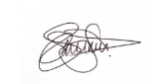  ____________________________  Magalí Dominguez  CEO & Co-Founder — AUREA HUB  Buenos Aires, 26 de Junio de 2026 |  | ____________________________  Sebastián Mato  Apoderado, en representación de  EDFAN Real Estate, BETROX,  EDFAN Productos y ZATOH.  Buenos Aires, 26 de Junio de 2026

El presente instrumento se suscribe en DOS (2) ejemplares de idéntico tenor, quedando uno en poder de cada Parte.

